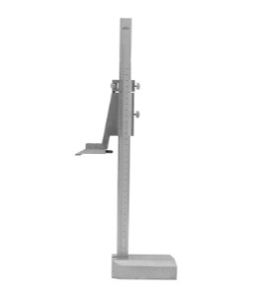
Specifikace položek ruční nářadí a nástroje-obrázky jsou ilustrativní
1. Analogový výškoměr – 2ks
- přístroj na výškové odměřování a orýsování
- rozsah 300/0,02 mm
- norma DIN 862, např.KINEX
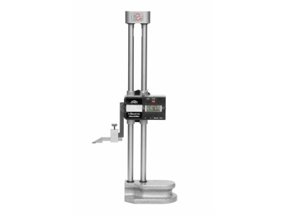
2. Výškoměr digitální – 1ks
- s dvojitým ramenem
- přístroj na výškové odměřování a orýsování
- rozsah 500/0,01 mm
- norma DIN 862, např.KINEX
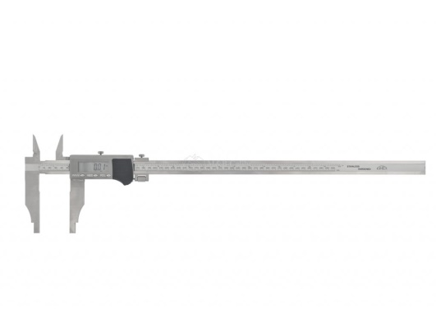
3. Digitální posuvné měřítko – 1ks
- ABSOLUTE ZERO 500
- ramena 100 mm
- rozlišení 0,01
- ABZ DESING
- prachuvzdorné,odolné proti trvalému ponoření
- DIN 862-TOP QUALITY, IP 67,např.KINEX
4. Elektrická příklepová vrtačka – 2ks
- jmenovitý příkon 760 W
- rozsah sklíčidla 1,5 – 13 mm
- plynulý rozběh
- elektronická regulace otáček
- pogumované doplňky v úchopových zónách např.NAREX
5. Sada dílenských pilníků – 12 sad
- 4dílná sada – plochý,půlkulatý,kulatý,trojhranný
- plastová rukojeť
- délka listu pilníku 300 mm se sekem 2
- vyrobeno z kvalitní proti opotřebení odolné pilníkové oceli

